k.ú. Jemnice KN 2974/86
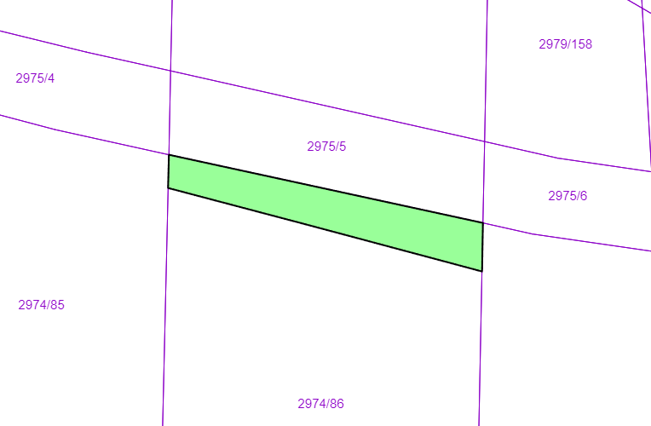
k.ú. Jemnice KN 2993/120
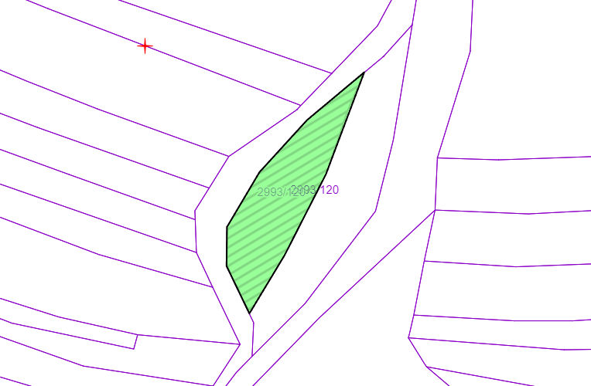

k.ú. Jemnice KN 4142/3
